

نموذج للمهمة
التابعة للتقيم المستمر الموضوعة من قبل مجلس ابوظبي للتعليم
لصفوف الحلقة الثالثة
مادة التربية الاسلامية

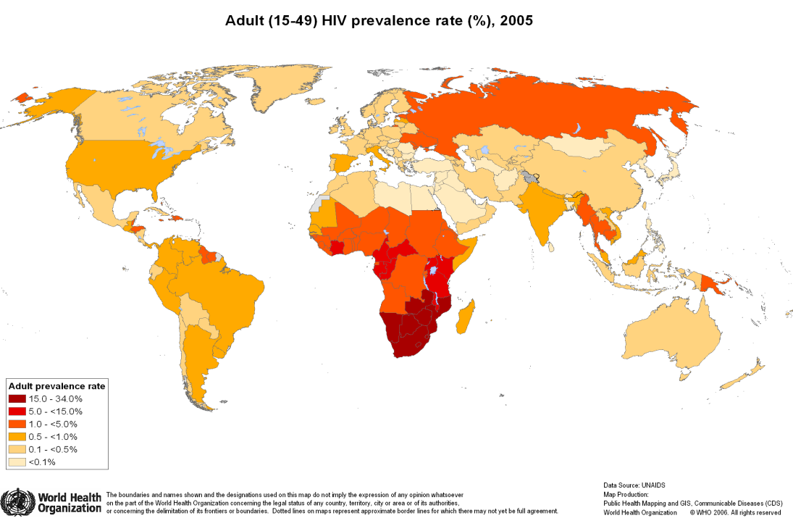

أمامك خارطة توضيحية لمعدل انتشار مرض الإيدز على مستوى العالم. من خلال الإحصائية لاحظ المناطق التي فيها معدلات انتشار أقل للمرض والتي فيها معدلات انتشار أكبر، ثم أجب عما يلي:
- حدد ثلاثة امور استنتجتها من الخريطة. (ثلاث درجات)
..................................................................................................................................
..................................................................................................................................
..................................................................................................................................

- وضح ثلاثة حلول تفسر فيها كيف تساهم الشريعة الاسلامية في حل هذه المشكلة. (ثلاث درجات)
- .................................................................................................................................
- .................................................................................................................................
- .................................................................................................................................

- اختر حلاً واحداً (عنصراً واحداً) من الحلول السابقة، ثم بين كيف يعتبر تطبيقه وتنفيذه من الأمور المهمة في الإسلام. راع في إجابتك الأمور التالية:
- اربط إجابتك (المفهوم) بالخريطة. (اربع درجات)
- ادعم إجابتك باقتباسات من القرآن الكريم أو السنة النبوية. (اربع درجات)
- بيِّن من خلال إجابتك النواحي التطبيقية والحياتية للمفهوم، سواء على المستوى الشخصي أو الأسري أو المجتمعي. (اربع درجات)
.........................................................................................................
.........................................................................................................
.........................................................................................................
.........................................................................................................
.........................................................................................................
.........................................................................................................
.........................................................................................................
.........................................................................................................
.........................................................................................................
.........................................................................................................
.........................................................................................................
.........................................................................................................
.........................................................................................................
.........................................................................................................
.........................................................................................................

